Instrucciones para autores

- Ir a la página web de AEDEAN, en concreto, al área privada de socios en ‘LOGIN’:

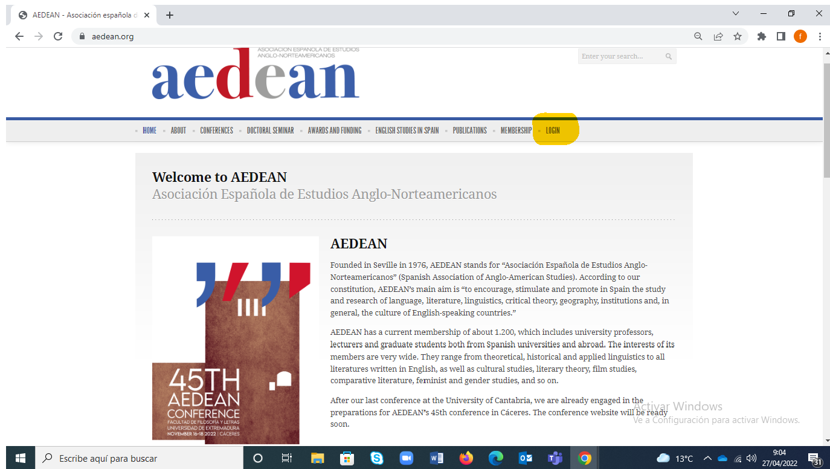

Para acceder al área privada de socios, hay que usar la dirección de correo electrónico con la que el socio o la socia se dio de alta en la asociación (por ejemplo: maria.garcia@gmail.com). La contraseña es la que se ha utilizado en la intranet basada en el OJS. Si es la primera vez que entras en la intranet/OJS, es necesario que pidas una nueva contraseña (Have you forgotten your password?)

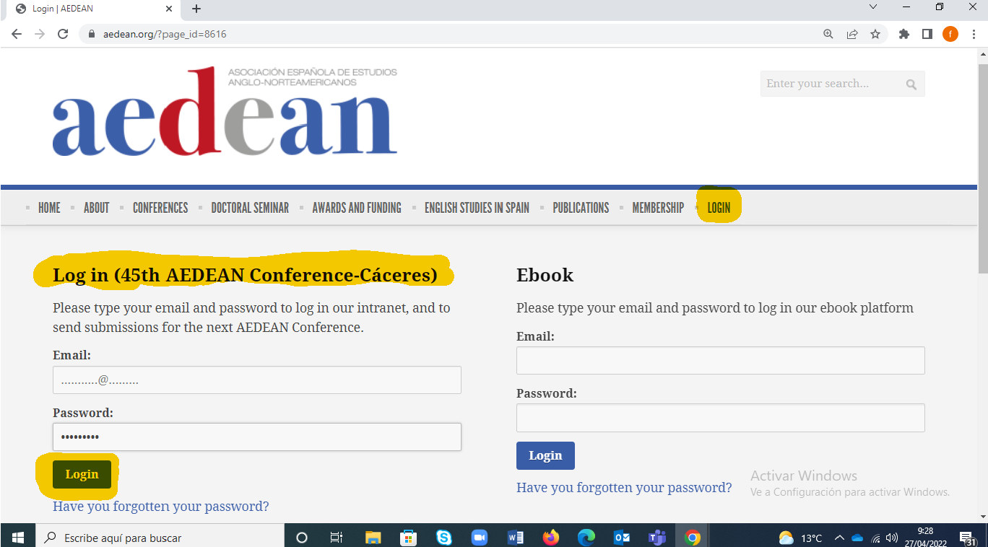

Have you forgotten your password?

Si solicitaste un cambio de contraseña para acceder al Ebook del anterior congreso, es posible que tengas que solicitar una nueva para el acceso al CFP del 45 Congreso.

Una vez dentro del área privada de socios se puede acceder al área de documentos o bien, realizar una ‘New Submission’ para enviar una propuesta al 45 Congreso de AEDEAN.

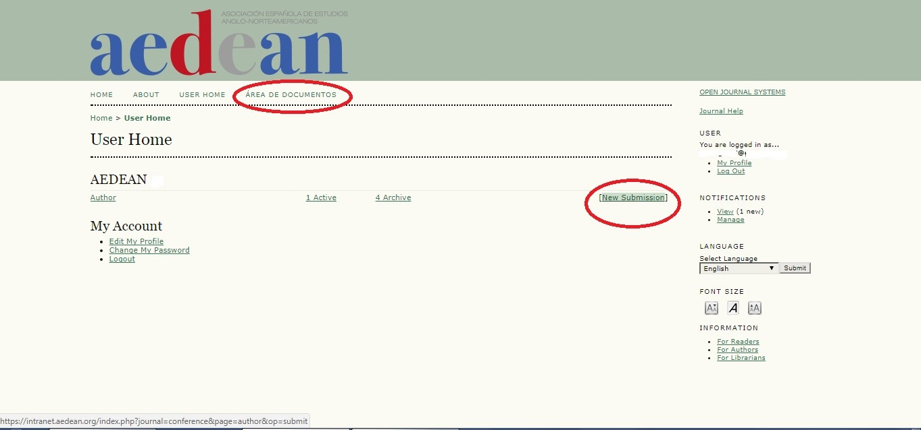

- Envío de abstracts: Haz click en ‘New Submission’. El proceso tiene 5 pasos.

Paso 1: Marcar el panel en el desplegable en SECTION. Comprobar que el abstract sigue las directrices (las puedes encontrar en la página web de AEDEAN). Ya sabéis que existe una plantilla para la redacción del ‘abstract’. Os rogamos encarecidamente que la utilicéis puesto que facilitará en gran medida la elaboración del libro de abstracts por parte del Comité Organizador local.

Importante: asegúrate de que el archivo que envías es anónimo borrando la información
personal. Escoge el tipo de trabajo en el desplegable (paper, round table, workshop). Aparecerá automáticamente en el campo ‘Comments for Editor’ al poner el cursor en el espacio en blanco ‘Enter text (optional)’. SAVE AND CONTINUE.

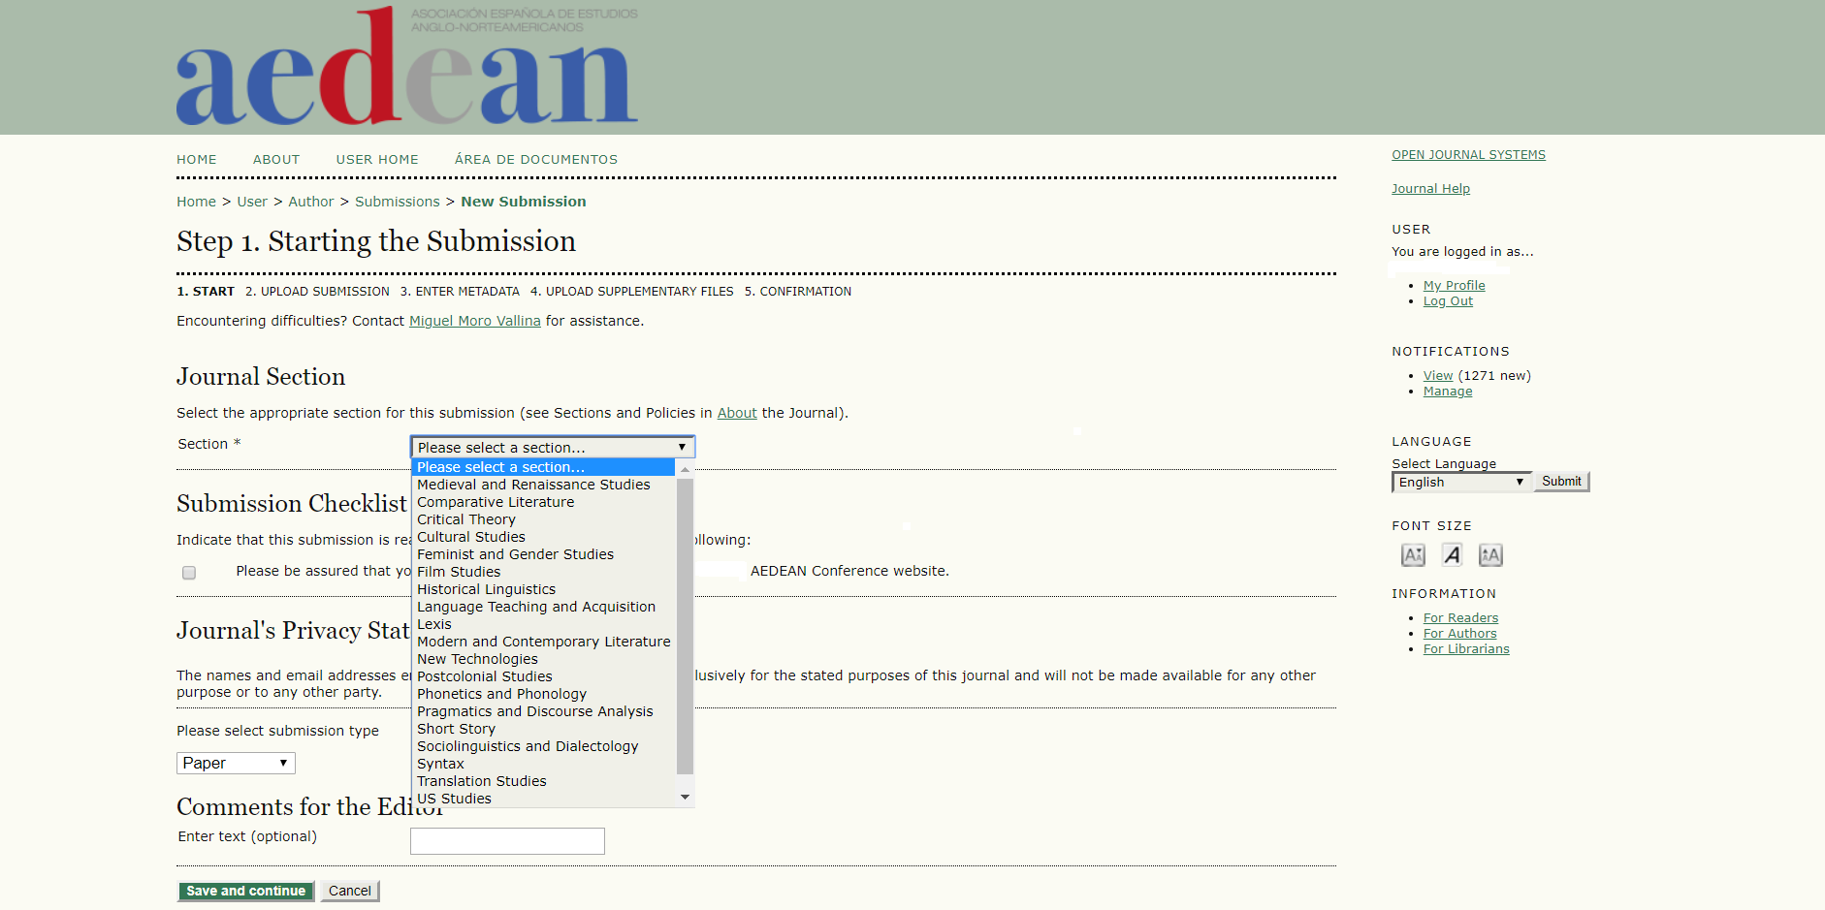

Paso 2: Selecciona en tu ordenador el archivo con el abstract (formato doc o docx), siguiendo la plantilla disponible en la web de AEDEAN y según las ‘Author Guidelines’ que ahí se especifican y haz click en UPLOAD.

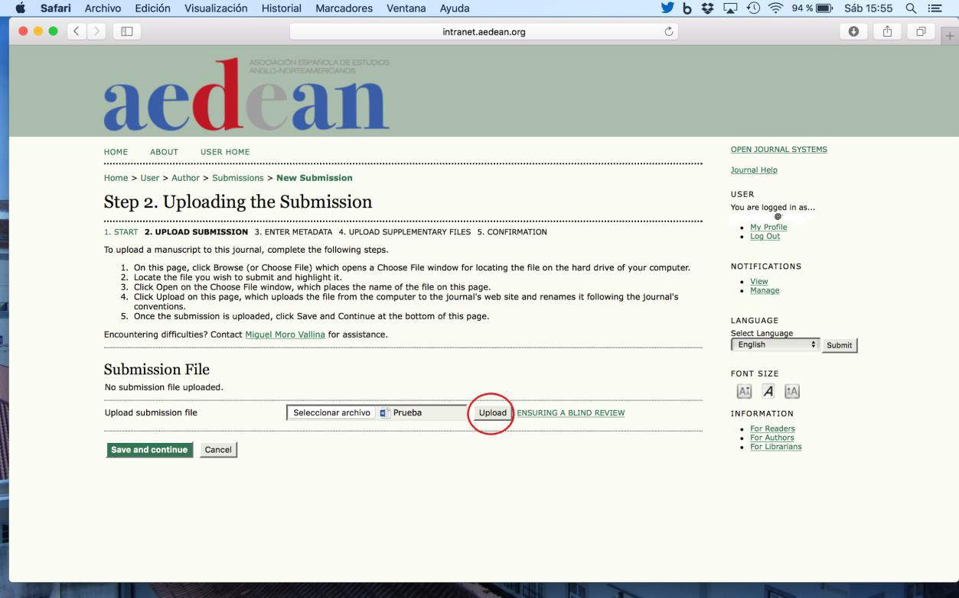

Recuerda que el archivo que debes subir debe estar cegado. Puedes ver las instrucciones genéricas sobre cómo quitar la información personal de los metadatos de los archivos si haces click en “ENSURING A BLIND REVIEW”.
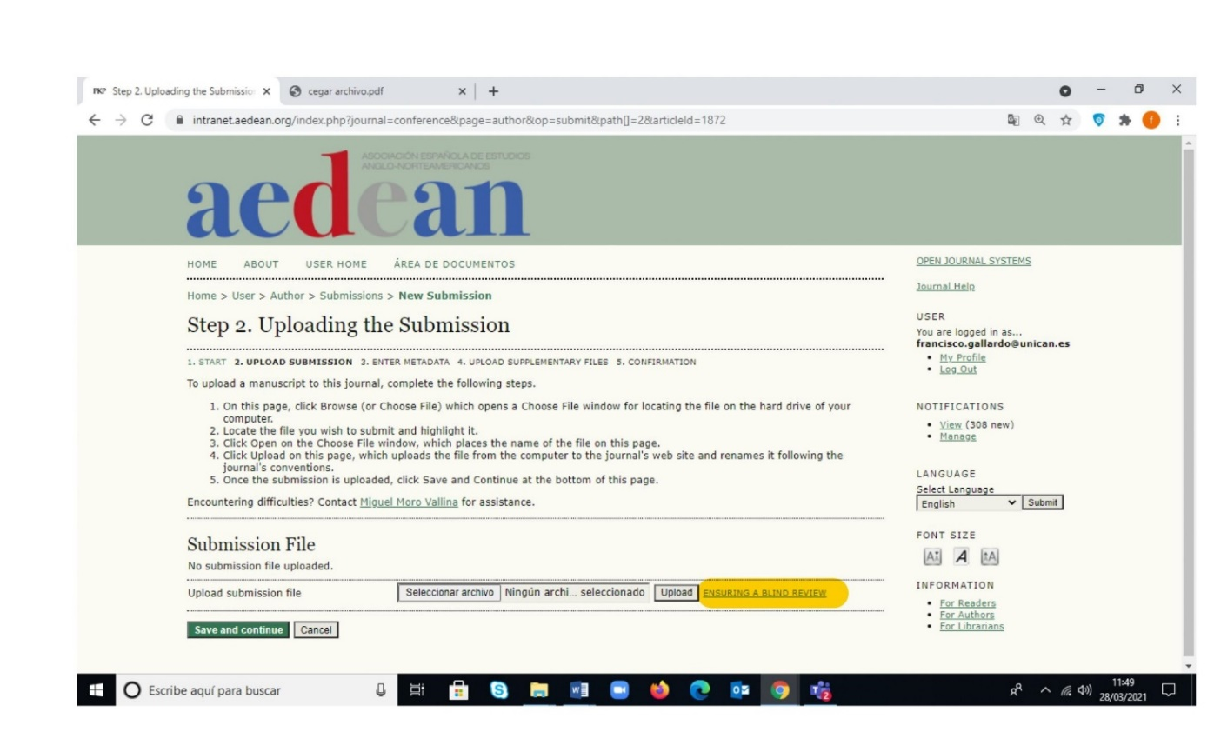

Una vez hayas subido el archivo, el programa asignará un código aleatorio a tu archivo (‘File name’). SAVE AND CONTINUE.

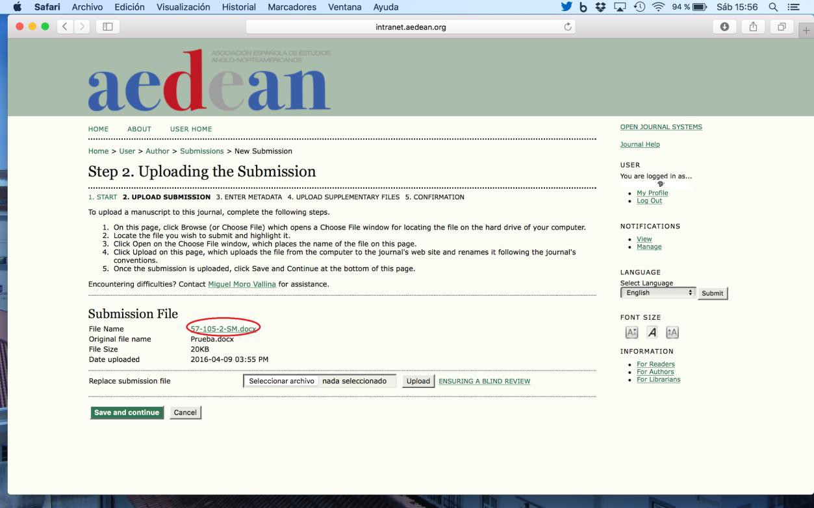
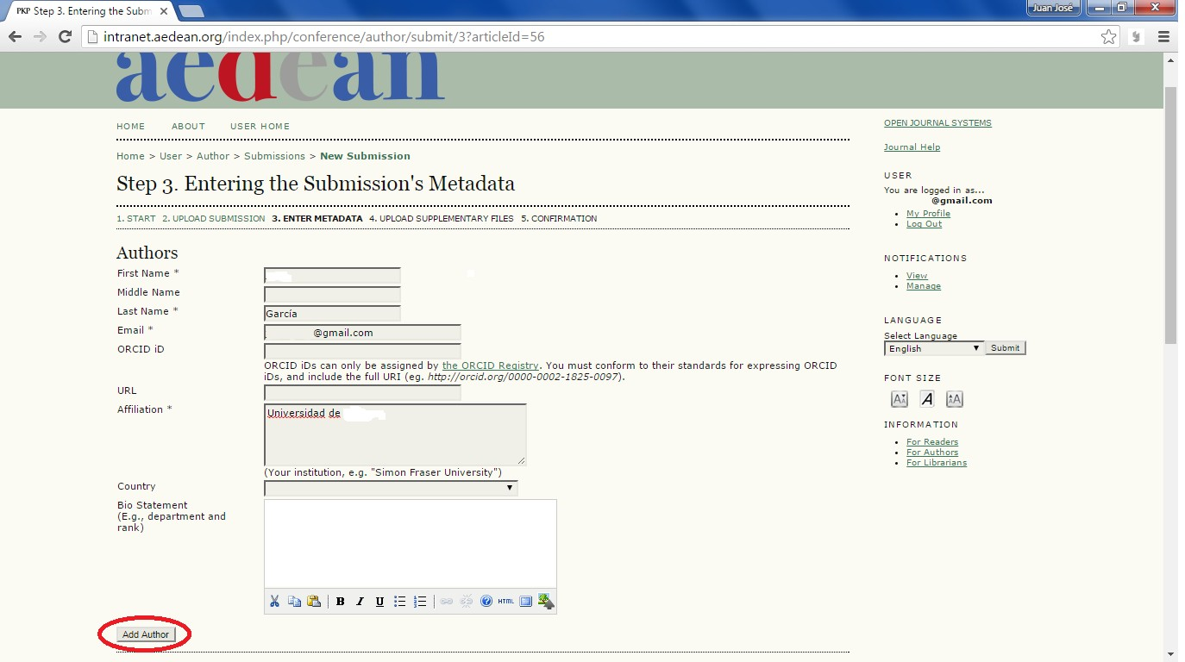
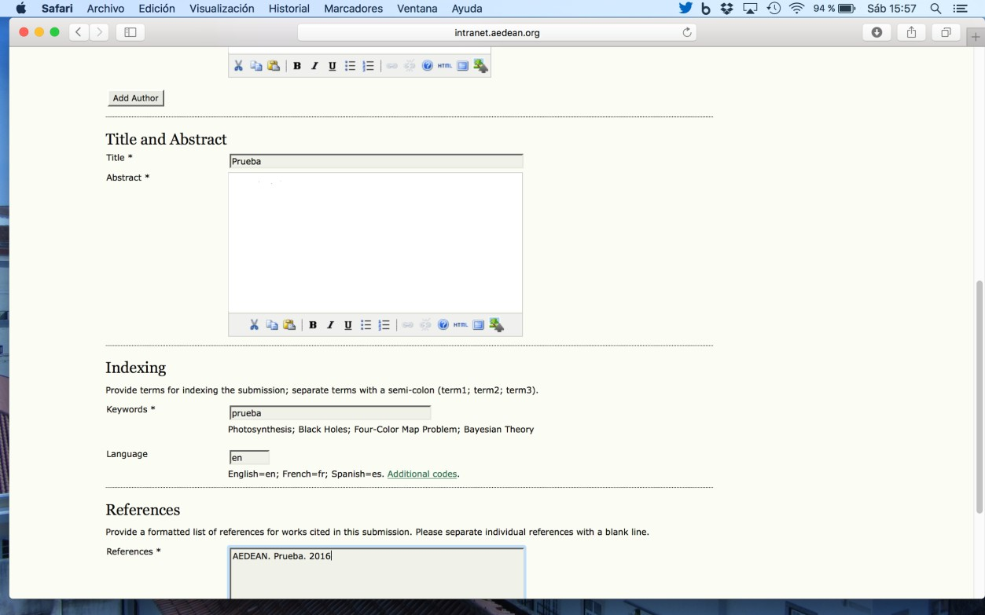
Paso 3: ‘ENTER METADATA’. Cubre tus datos personales; título; abstract; keywords separados por puntos y coma; references (cubre sólo los campos obligatorios marcados con el asterisco). Si tenéis que añadir más autores, haz click en ‘ADD AUTHOR’. Importante: Debes cumplimentar todos los campos obligatorios ANTES de ‘ADD AUTHOR’. Por defecto el/la socio/a que realiza la ‘submission’ aparecerá como contacto principal. Si queréis que otro de los autores sea el contacto principal, marcad ‘principal contact for editorial correspondence’.
Recordad que, en el caso de las Round Tables, debéis indicar en este paso 3 todos los participantes de la misma. No obstante, en el propio texto del ‘abstract’ de la Round Table los autores no deben estar identificados por lo que debéis mencionarlos como ‘author 1’, ‘author 2’, etc. seguido del abstract correspondiente.

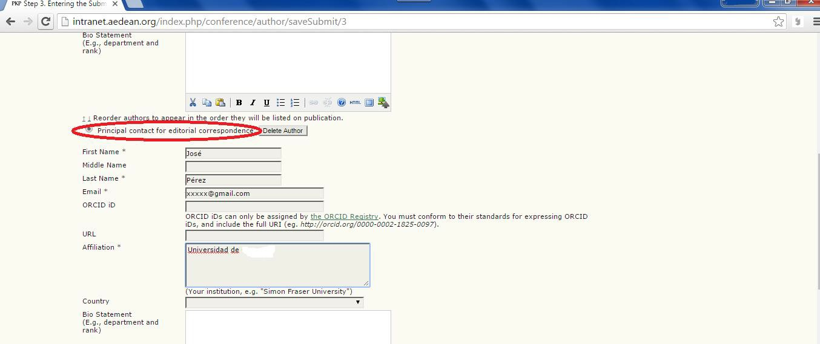

Paso 4: Uploading Supplementary Files. Emplea este paso sólo en estas dos circunstancias:

  - Subir la prueba de cumplir las condiciones del Premio Catalina Montes. Premio “Catalina Montes” a la mejor comunicación. Estudiantes de postgrado que tengan inscrita su tesis doctoral, estén inscritos en un programa de doctorado o que hayan defendido su tesis doctoral en el año académico en curso (ver las bases del Premio en https://aedean.org/?page_id=572) y que nunca hayan solicitado el premio. Para poder optar al premio, deberán adjuntar una copia en PDF del formulario del pago de inscripción de la tesis doctoral o el de la matrícula en un programa de doctorado. Importante: el archivo debe denominarse CATALINA MONTES PROOF.

  - Subir un archivo en PDF del abstract en caso de emplear caracteres especiales (símbolos fonéticos; símbolos de inglés antiguo, etc.). SAVE AND CONTINUE. Si no necesitas subir ningún archivo, haz click en SAVE AND CONTINUE.

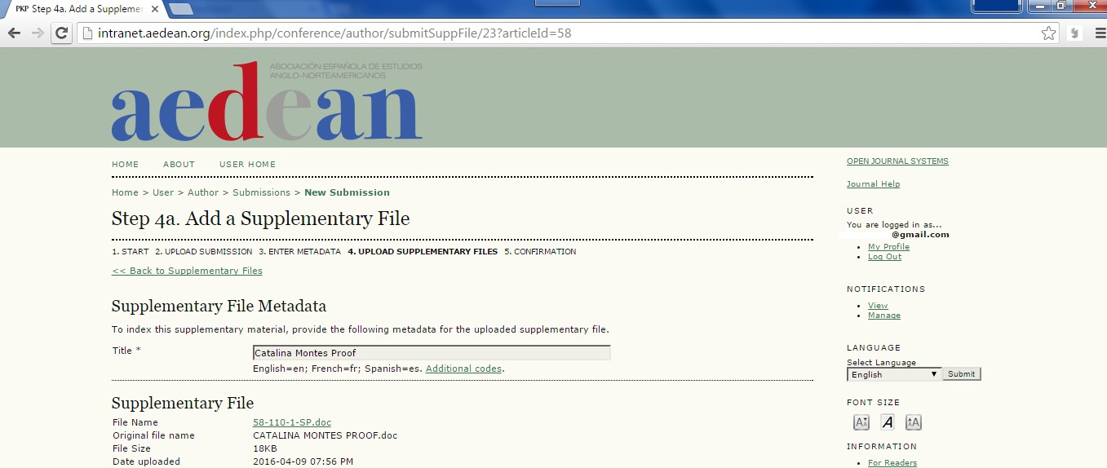

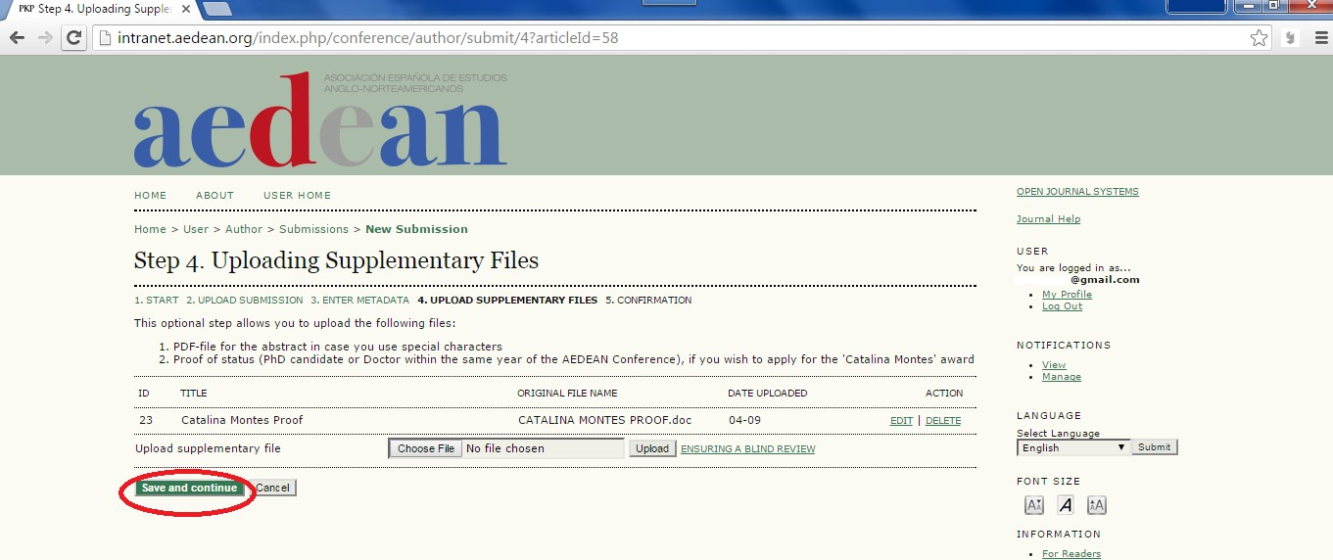

Paso 5: Confirming the Submission. Verás el/los archivo/s que has subido. Haz click en ‘FINISH SUBMISSION’.

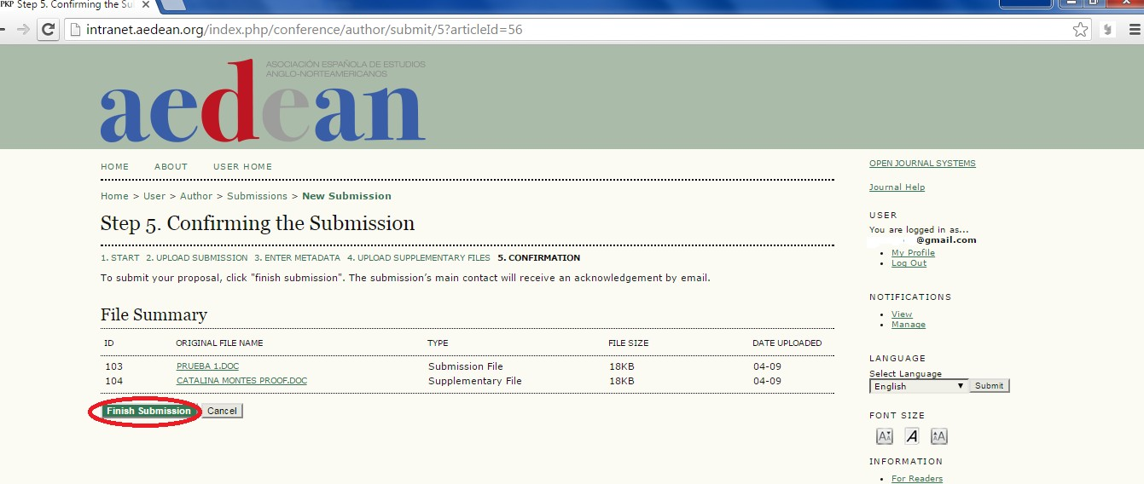

SUBMISSION COMPLETE. Recibirás una notificación de la intranet/OJS por correo electrónico. Al entrar en la intranet/OJS con tu perfil de autor/a, podrás ver el listado de la/s propuesta/s que hayas enviado en ‘Active Submissions’.

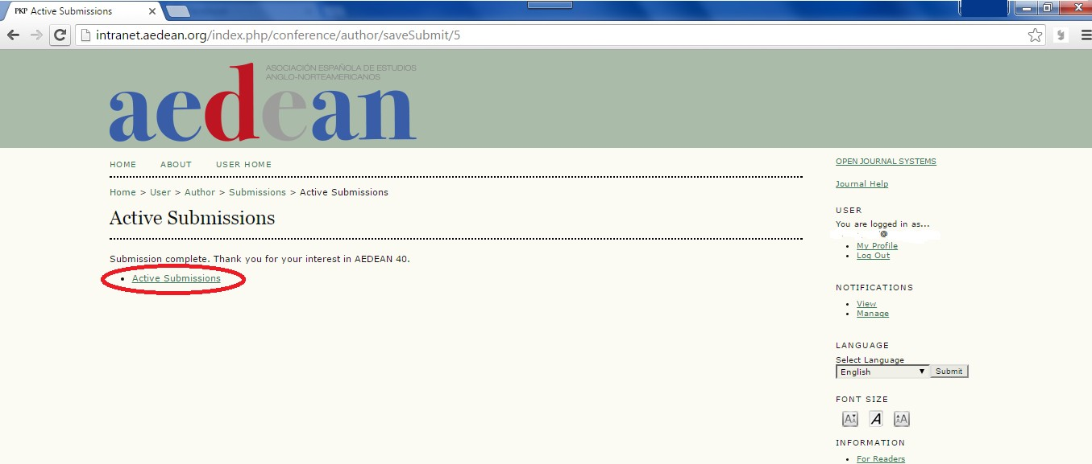

Nota: la fecha límite para el envío de propuestas finaliza el 31 de mayo (inclusive). Los autores que ya utilizaron la intranet para el envío de propuestas el año pasado y en años anteriores, podrán comprobar sus envíos anteriores en la pestaña ‘Archive’. Ahí queda el histórico de/l envío/s que el autor o la autora haya realizado en pasadas ediciones.

